将QT5的工程项目打包成一个exe程序

**1、**打开一个QT程序，以release方式运行一次。操作如下图：

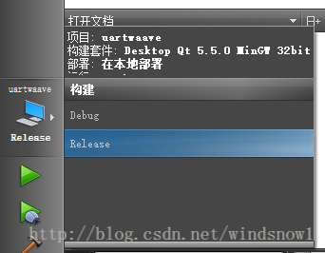。   
这时你的工程项目文件夹下，会生成一个关于release的文件夹：

2、打开release文件夹，找到该目录下release目录下的.exe程序，拷贝到一个单独的新建文件夹中。

3、打开QT安装项目中的工作台窗口程序，如图所示：

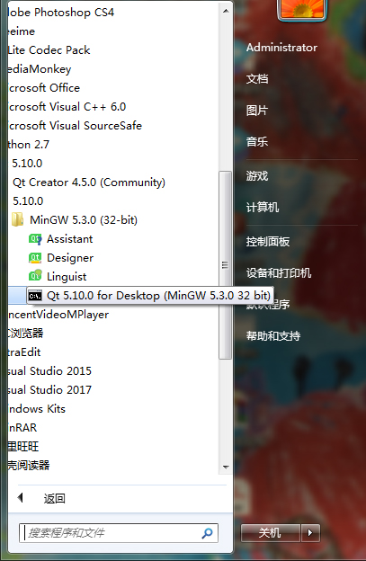

4、转到QT可执行文件所在的文件夹

输入如下命令行：windeployqt 程序名 敲击回车。这一步操作是将所需的库文件全都拷贝到exe程序的当前文件：

此时，在当前目录下是可以点击运行exe程序的，说明库文件都已经拷贝到当前目录下了。现在只需要将这一堆文件进行打包。

5、打开运行Enigma Virtual Box：

选择EXE文件，点击下面的add按钮，将EXE文件下的所有文件（含文件夹）拖入窗口，然后点击“打包”